**Хувилбар А-1**

1. Булчин хүний биеийн жингийн хэдэн хувийг эзэлдэг вэ**? /1оноо/**

а. 30-40 б. 40-50 в. 50-60

2. Гавлын ясны үүргийг олоорой. **/1оноо/**

а тулгуур болно б дотор эрхтнийг хамгаална

в уураг тархийг хамгаална г гарыг хөдөлгөнө

3. Зуагт өгөгдсөн 1 дугаартай амьтанд тохирох зөв хариуг сонгоно уу**. /1оноо/**

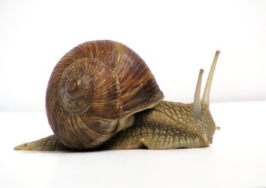 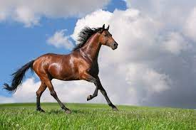

**1**

**2**ext here

а. 1 гадаад араг ястай, хурдан хөдөлнө б. 1 дотоод араг ястай, хурдан хөдөлнө

в. 1 гадаад араг ястай, удаан хөдөлнө г. 1 дотоод араг ястай, удаан хөдөлнө

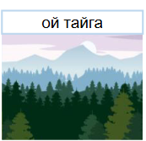

Зурагт өгөгдсөн орчинд амьдардаг амьтад бүхий хэсгийг олоорой олоорой. /**1 оноо/**

4.

4

. а баавгай, үнэг, анааш б баавгай, тоншуул, хэрэм

в баавгай, хэрэм, тэмээ в хэрэм, тоншуул, загас

5. Гэрлийн ойлтыг аль нь илүү сайн ойлгох вэ? **\ 1оноо \**

а. Толь б. Хар цаас в. Мөнгөлөг цаас

**Хувилбар Б-1**

1. Хүний биеийн хоёр талаар хэдэн булчин тэгш хэмтэй байрладаг вэ? **\1 оноо\**

а 400 орчим б. 500 орчим в. 600 орчим

1. Хоёр яс хоорондоо нийлж байгаа хэсгийг ....... гэнэ. **/1оноо/**

а яс б үе в булчин г шөрмөс

1. Зурагт өгөгдсөн 2 дугаартай амьтанд тохирох зөв хариуг сонгоно уу. **\1 оноо \**

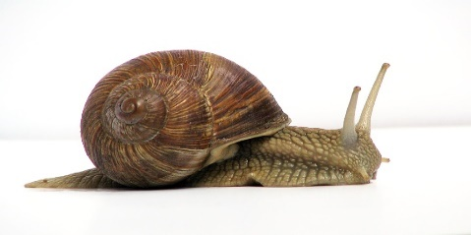 

**2**

**1**

а. 1 гадаад араг ястай, хурдан хөдөлнө б. 1 дотоод араг ястай, хурданхөдөлнө в. 1 гадаад араг ястай, удаан хөдөлнө г. 1 дотоод араг ястай, удаан хөдөлнө

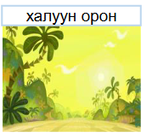

Зурагт өгөгдсөн орчинд амьдардаг амьтад бүхий хэсгийг олоорой олоорой. /**1 оноо/**

4.

4

А.заан, сармагчин, анааш б могой, цагаан баавгай, хэрэм

в үнэг ,халим, туулай в хэрэм, тоншуул, загас

1. Гэрлийн ойлтыг аль нь илүү сайн хаах вэ? **\1 оноо\**

а. Толь б. Хар цаас в. Мөнгөлөг цаас

**Хувилбар А-2**

1. Араг яс, булчинг ...................... хөдөлгөөний эрхтэн гэж нэрлэдэг. **/1оноо/**

А. их бие Б. тулгуур В. амьдралын Г. дотоод эрхтэн

1. Амьтад хоол тэжээлээ эрж олох, дайснаас биеэ хамгаалахын тулд ...................... **/1оноо/**

А. өсдөг Б. ирдэг В. хөдөлдөг Г. иддэг

1. Булчин хүний биеийн жингийн хэдэн хувийг эзэлдэг вэ? **/1оноо/**

А. 40-50% Б. 50-60% В. 60-70% Г.30-40%

1. Дараах өгүүлбэрийн утгад тохирох үгийг сонгон бичээрэй. /Сонгох үгс: **гадаад, дотоод, эвэрлэг**/ **/1оноо/**

Нохой муур зэрэг амьтны тулгуур эрхтэн болох араг яс нь мах булчингийн дотор байрладаг. Эдгээр амьтдыг ............................ араг ястай амьтан гэнэ.

1. Араг яс нь хүний амин чухал эрхтнүүдийг хамгаалах үүрэгтэй байдаг. Зургаар үзүүлсэн эрхтнүүдийг нэрлэж, хамгаалдаг ястай нь холбоорой. **1оноо/**

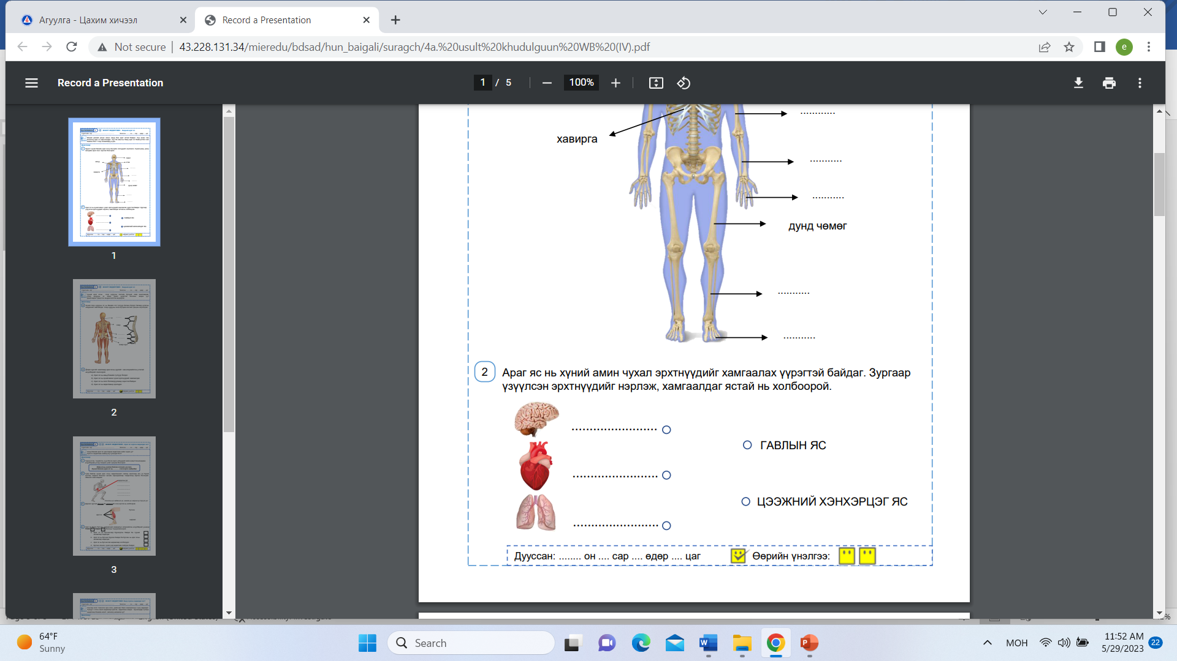

1. Орхигдсон үгийг нөхөж бичээрэй**. /1оноо/**

Гараа нугалах үед гарын бугалганы өмнөх булчин агшиж, харин арын булчин .................... байна.

1. Хатуу, шингэн, хийн бодисын жижиг хэсгүүдийн байрлал, хоорондын зайг зурагт загварчлан харууллаа. **/6оноо/**

А. Аль нь хий, аль нь шингэн, аль нь хатуу гэдгийг хоосон зайд тохируулан нөхөж бичээрэй . **Нөхөх үгс: шингэн, хий, хатуу**

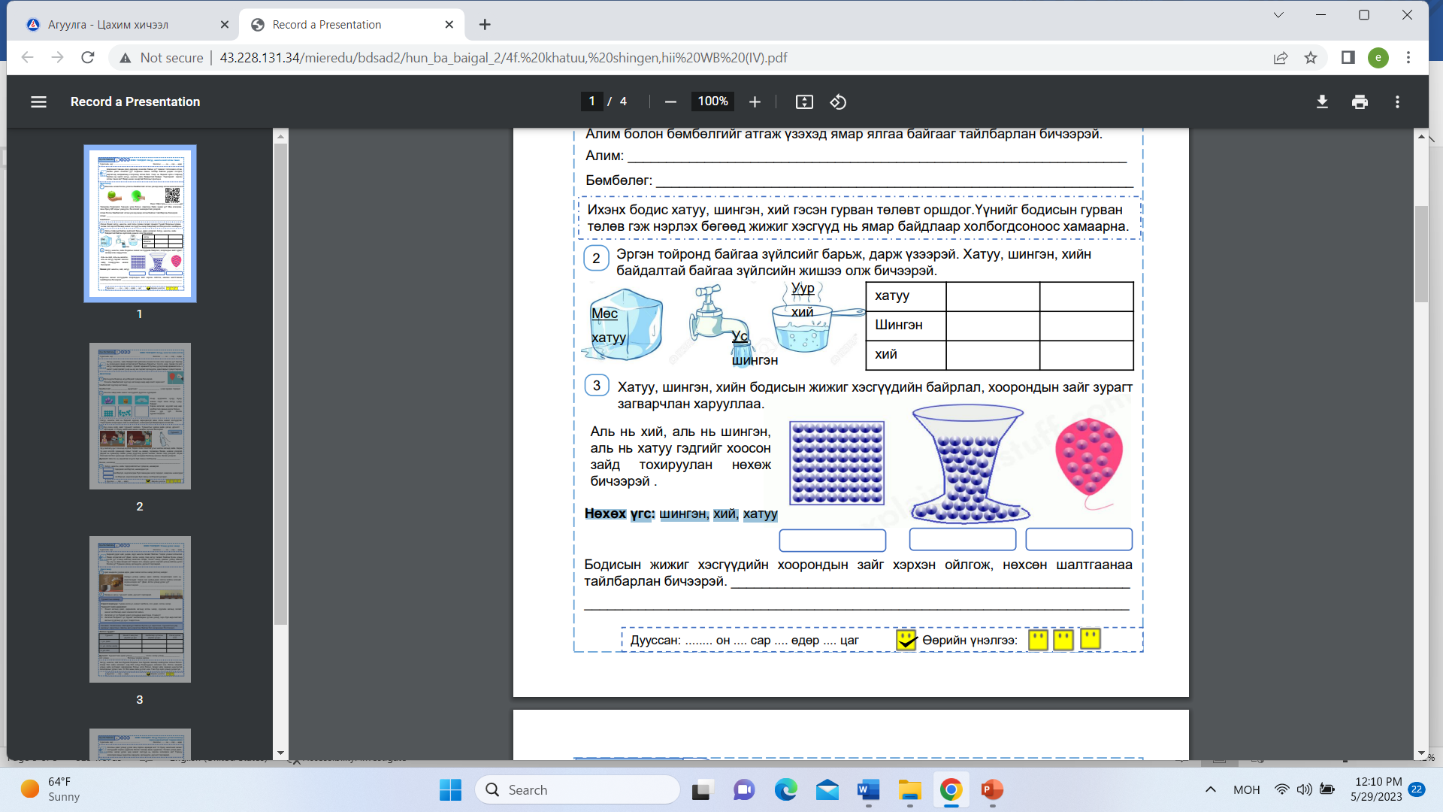

Б. Бодисын жижиг хэсгүүдийн хоорондын зайг хэрхэн ойлгож, нөхсөн шалтгаанаа тайлбарлан бичээрэй**.**

................................................................................................................................................

................................................................................................................................................

................................................................................................................................................

1. Дараах эд зүйлсээс соронзод татагдах татагдахгүй хэсгийг тодорхойлоод хүснэгтэд + тэмдэглээрэй. **/3оноо/**

|  |  |  |
| --- | --- | --- |
| Эд зүйлс | Соронзод татагдана | Соронзод татагдахгүй |
| Мод |  |  |
| Төмөр |  |  |
| Шил |  |  |
| Хадаас |  |  |
| Хуванцар |  |  |
| Ган |  |  |

**Хувилбар Б-2**

1. Хүний сээр нурууны яс нь биеийн гол тулгуур багана болдог бөгөөд ................ мэдрэлийг хамгаалдаг. **/1оноо/**

А. их биеийн Б. тулгуурын В. амьдралын Г. нугасны

1. Амьд бие бүр өөрийн онцлогт тохирсон амьдрах юутай байдаг вэ? **/1оноо/**

А. хэмнэлтэй Б. зарчимтай В. орчинтой Г. өнгө аястай

1. Хүний бие хоёр талаараа хэд орчим булчин тэгш хэмтэй байрладаг вэ? **/1оноо/**

А. 500 Б. 600 В. 700 Г. 400

1. Дараах өгүүлбэрийн утгад тохирох үгийг сонгон бичээрэй. /Сонгох үгс: **гадаад, дотоод, эвэрлэг**/ **1оноо/**

Харин эмгэн хумсны тулгуурын үүргийг биеийн гаднах хатуу ....................... бүрхэвч гүйцэтгэдэг.

1. 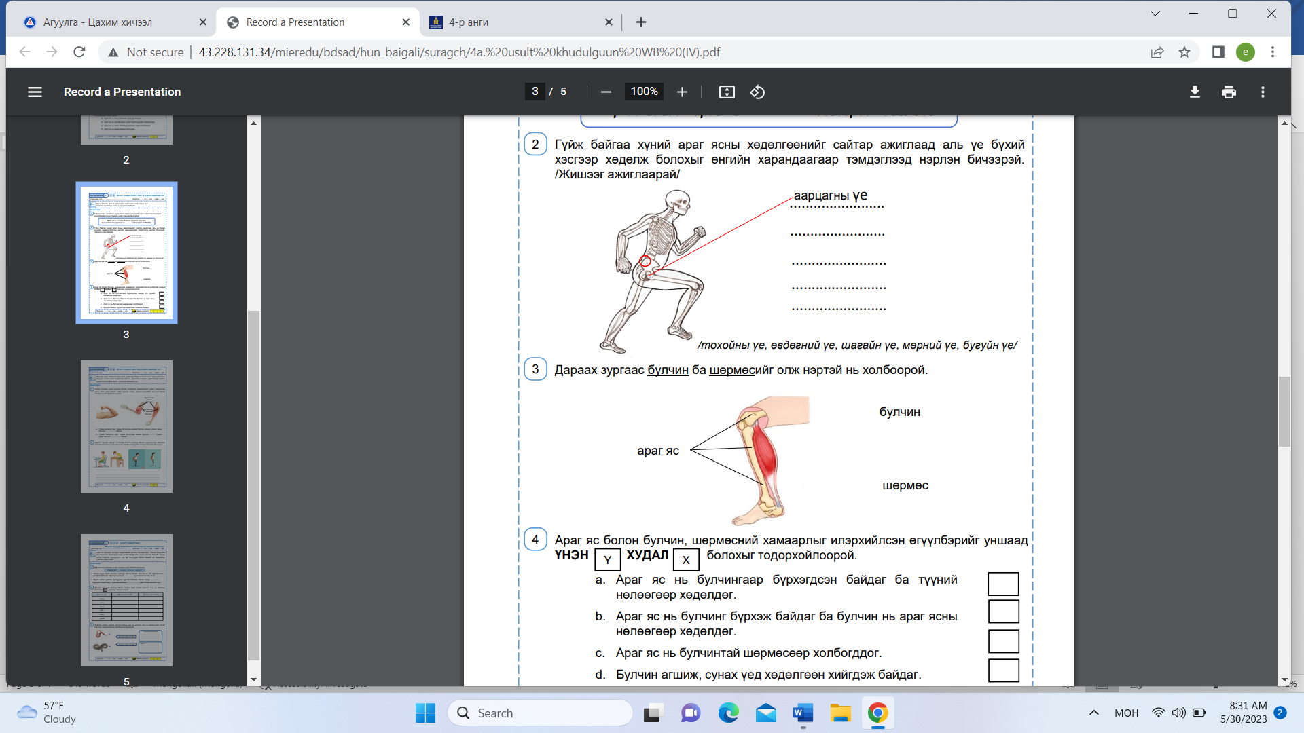Дараах зургаас булчин ба шөрмөсийг олж нэртэй нь холбоорой**. /1оноо/**
2. Орхигдсон үгийг нөхөж бичээрэй**. /1оноо/**

Гараа тэнийлгэх үед гарын бугалганы өмнөх булчин ..............., харин арын булчин суларч байна.

1. Хатуу, шингэн, хийн бодисын жижиг хэсгүүдийн байрлал, хоорондын зайг зурагт загварчлан харууллаа**. /6оноо/**

А. Аль нь хий, аль нь шингэн, аль нь хатуу гэдгийг хоосон зайд тохируулан нөхөж бичээрэй . **Нөхөх үгс: шингэн, хий, хатуу**

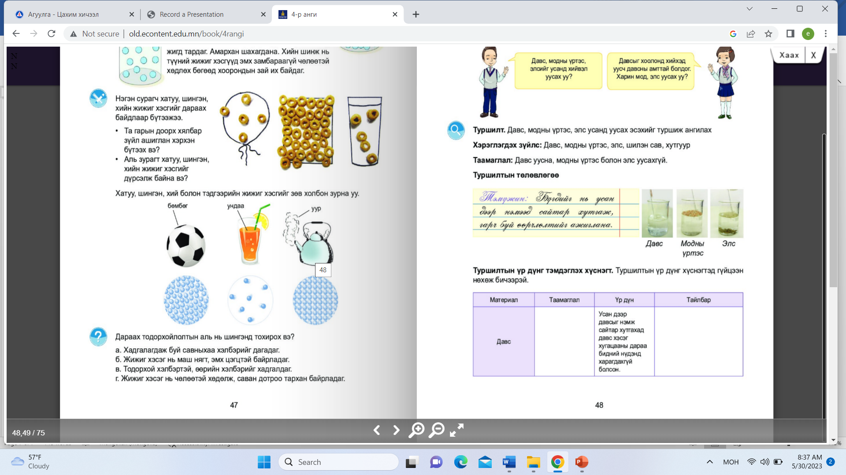

Б. Бодисын жижиг хэсгүүдийн хоорондын зайг хэрхэн ойлгож, нөхсөн шалтгаанаа тайлбарлан бичээрэй**.**

......................................................................................................................................................

......................................................................................................................................................

......................................................................................................................................................

1. Дараах эд зүйлсээс соронзод татагдах татагдахгүй хэсгийг тодорхойлоод хүснэгтэд + тэмдэглээрэй. **/3оноо/**

|  |  |  |
| --- | --- | --- |
| Эд зүйлс | Соронзод татагдана | Соронзод татагдахгүй |
| төмөр |  |  |
| хуванцар |  |  |
| хадаас |  |  |
| шил |  |  |
| ган |  |  |
| мод |  |  |

**Хувилбар А-3**

1. Зурагт хүний биеийн араг ясны бүтцийн хэсгүүдийг нэрлэжээ. Хүний дээд, доод мөчдийн араг ясыг нэрлэж бичээрэй**. \ 3 оноо\**

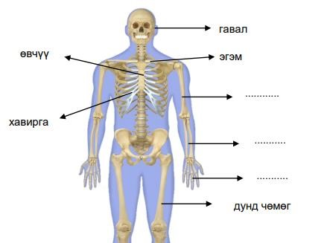

2.

-

Ямар араг ястай амьтан вэ?

\

1

**/1оноо/**

а. Гадаад араг ястай б. Дотоод араг ястай

.

3

4

.

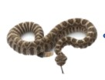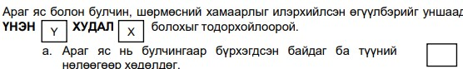

\

**оноо**

2

\

\

**1**

**оноо**

\

а. тунгалаг, дотоод б. эвэрлэг, гадаад в. эвэрлэг, дотоод

5. Ургамал ба амьтанд амьдрах болон өсөх хөгжихөд нь хэрэгтэй зүйлсийг Эйлер Веннийн диаграммд байрлуулаарай. \ 2 оноо \

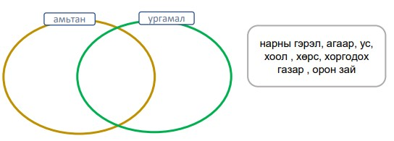

1. Бүхий л амьд биес нь агаараар амьсгалж, усаар ундаалж шимт бодисоор ................ **\1 оноо\**

а. хооллоно б. өснө в. үржинэ

1. 7.Дараах ургамал байгалийн аль бүсэд ургадаг вэ? **\1 оноо\**

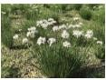 а. хээр тал б. говь цөл в. ой тайга

1. 8.Зургийг ажиглаарай. Аль хоолойгоор харвал лааны гэрэл харагдах вэ**? \1 оноо \**



1. 9.Хаана илүү хүйтэн байх вэ? А юу? Б юу? **\1 оноо \**

А. Б хариулт зөв Б. А хариулт зөв В. Аль нь ч биш

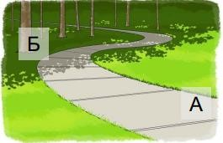

1. 10.Гэрэл үүсгэгчийг эх үүсвэрээр нь юу гэж 2 ангилдаг вэ? Тус бүр жишээг гүйцээж бичээрэй. **\3 оноо\**

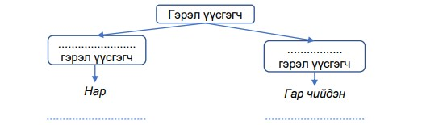

**Хувилбар Б-3**

1. Дараах хоёр энгийн цахилгаан хэлхээг ажиглаарай. Яагаад хоёр дахь хэлхээний чийдэн ассан бэ? Тайлбарлаарай **? \ 2 оноо \**

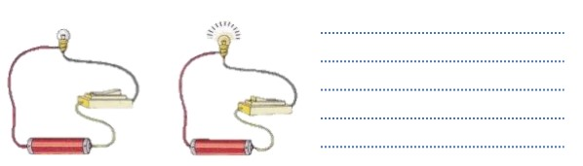

1. Хүснэгтэд өгөгдсөн материалаар хийсэн эд зүйлсийн нэрийг бичээрэй. Тэдгээр эд зүйлс соронзод татагдах эсэхийг тодорхойлоод хүснэгтэд тэмдэглээрэй**. \3 оноо\**

|  |  |  |  |
| --- | --- | --- | --- |
| № | Эд зүйлс | Ямар материалаар хийсэн | Соронзод татагдаж байгаа эсэх |
| 1 |  | Хуванцар |  |
| 2 |  | Төмөр |  |
| 3 |  | Даавуу |  |

1. 3.Зургийг ажиглаад өгүүлбэрийг гүйцээн бичээрэй. **\2 оноо\**

\

\

\

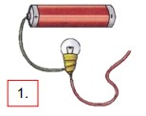

Зурагт цахилгаан хэлхээг бүрэн холбоогүй учраас чийдэн ......................

Ийм цахилгаан хэлхээг .................... хэлхээ гэнэ.

4. Зурагт үзүүлсэн энгийн цахилгаан хэлхээг ажиглаад, Дугуйлсан бурэлдэхүүн хэсгийг олоорой**. \1 оноо\**

А. Чийдэн Б. Батарей В. Холбогч утас

5.Батарейг ажиглацгаая. А үсгээр тэмдэглэсэн шон ямар шон бэ?

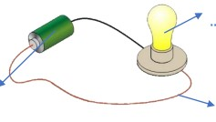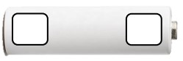

**А**

**Б**

**\1 оноо\**

А. Нэмэх Б. Хасах

6.Ямар бодисын жижиг хэсгүүдийн байрлал хоорондын зайг зурагт загварчлан харуулсан байна вэ? **\1 оноо\**



А. Шингэн Б. Хий В. Хатуу

1. 7.Хатуу, хийн тодорхойлолтыг гүйцээн бичээрэй. **\ 2 оноо \**



8.Хатуу бодисын жишээг олж дугуйлаарай**. \1 оноо\**



1. 9. ................ гэдэг нь хийн төлөвт байгаа бүрэлдэхүүн хэсгүүд шингэн болж хувирах бодисын төлөвийг өөрчлөх үйл явц юм**. \1 оноо\**

А. Конденсаци Б. Царцах В. Хөлдөх

1. 10.Дараах зүйлээс усанд уусах ба уусахгүйг (+) тэмдэглэж бичнэ үү? **\2 оноо\**

|  |  |  |
| --- | --- | --- |
|  | **Усанд уусдаг** | **Усанд уусдаггүй** |
| Мод |  |  |
| Давс |  |  |
| Ааруулын үйрмэг |  |  |
| Чулуу |  |  |